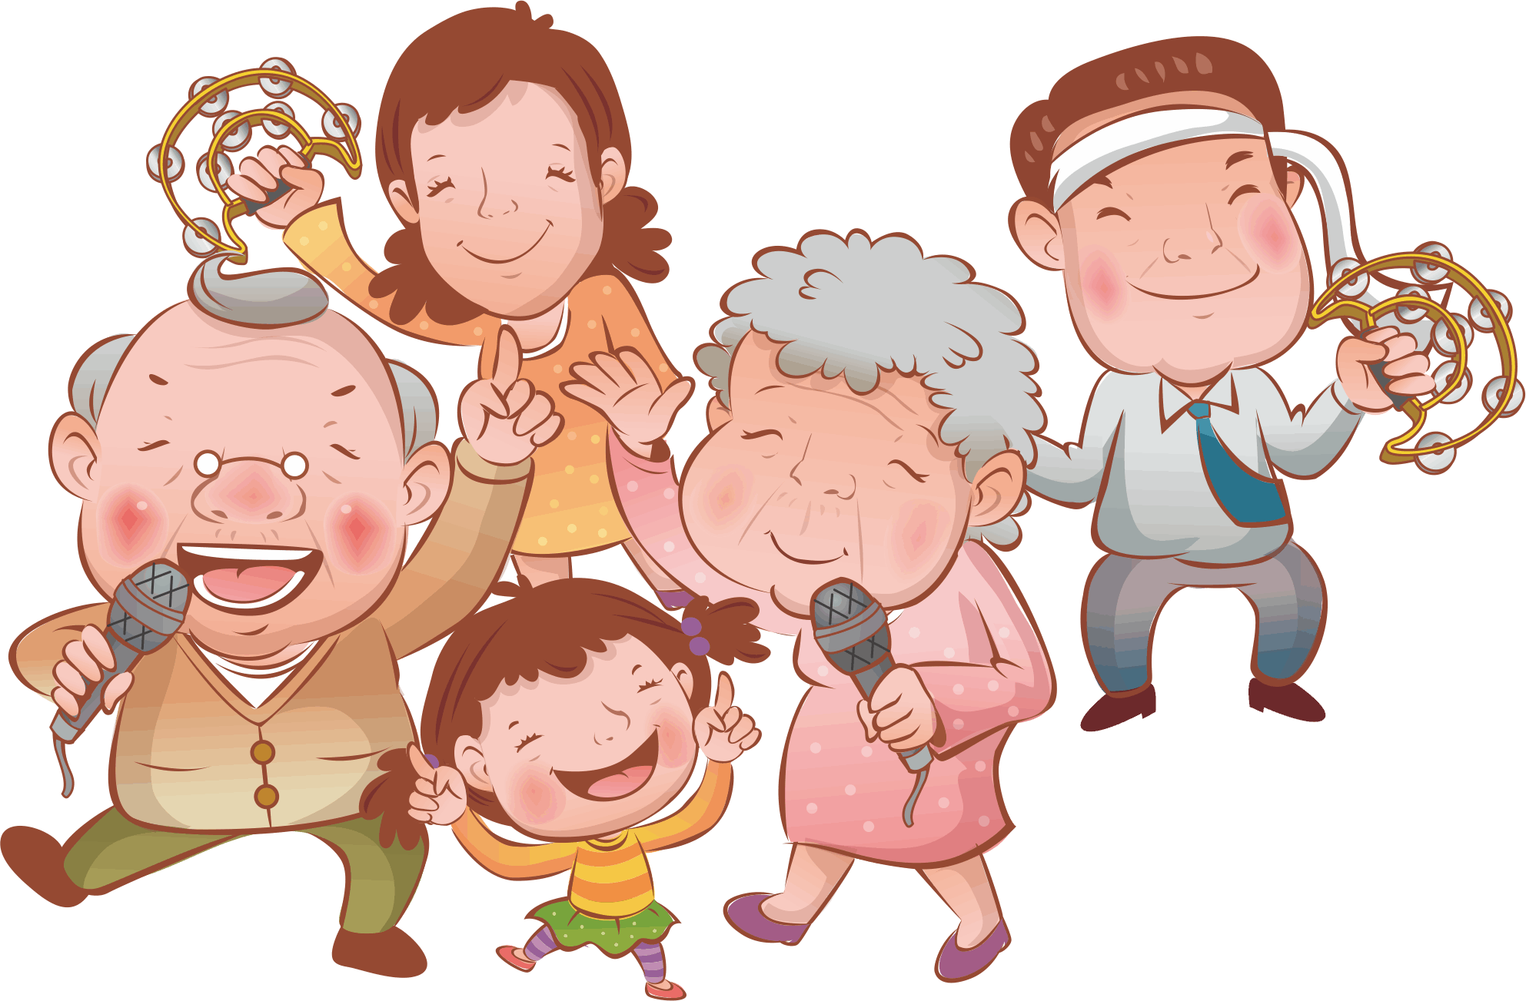
Консультация для родителей
«О музыкальных способностях детей дошкольного возраста»
Уважаемые родители!
Известные учёные, писатели, педагоги давно обратили внимание на качественные особенности восприятия и мышления маленьких детей и признавали исключительное влияние детских лет на последующее развитие и творческие достижения человека.
Все приобретения детства значительны, и богатство их содержания будет зависеть от нас, взрослых. Самые чуткие, самые близкие малышу люди – родители, бабушки, дедушки – помогут ему воплотить реальные явления в сказочные сюжеты, различные домыслы, игру, если всегда будут рядом. Дети от природы наделены яркими способностями, надо лишь постараться, как можно раньше создать максимально благоприятные условия для их развития. Есть данные, которые подтверждают факты влияния музыки на формирующийся в период беременности женщины плод и положительное ее воздействие на весь организм человека в дальнейшем.
Эмоциональное воздействие гармоничных звуковых, сочетаний усиливается многократно, если человек обладает тонкой слуховой чувствительностью. Развитый музыкальный слух предъявляет более высокие требования к тому, что ему предлагается. Обостренное слуховое восприятие окрашивает эмоциональные переживания в яркие и глубокие тона. Наиболее благоприятного периода для развития музыкальных способностей, чем детство, трудно представить.
Развитие музыкального вкуса, эмоциональной отзывчивости в детском возрасте создаст фундамент музыкальной культуры человека, как части его общей духовной культуры в будущем.

Природа музыкальности
Можно нередко слышать: «Должно быть, мой ребенок пошел в отца, у него совсем нет музыкального слуха». Достаточно распространенная формула, которая определяет причины отсутствия способностей сына или дочери.
Однако все в действительности несколько иначе. Если бы происхождение было определяющим фактором в формировании способностей, то тогда дети, поколение за поколением, наследовали бы профессии отцов. Но жизнь гораздо интереснее, и не так уж редки случаи, когда ребенок ученого становится скрипачом, а врача — писателем. И объясняется это окружением, в котором растет малыш, его собственным опытом. Они определяют в будущем и способности, и характер человека. И если сын музыканта выбирает ту же профессию, что его отец, то причина этого прежде всего в том, что воспитывался он в атмосфере музыки, что с первых дней появления на свет был погружен в мир волшебных звуков. Педагоги, музыканты пришли к мнению о том, что задатки к музыкальной деятельности (т. е. физиологические особенности строения организма, например, органа слуха или голосового аппарата) имеются у каждого. Именно они составляют основу развития музыкальных способностей. Понятие «неразвивающаяся способность», по утверждению ученых, специалистов в области исследования проблем музыкальности, само по себе является абсурдным. Считается доказанным, что если для музыкального развития ребенка с самого рождения созданы необходимые условия, то это дает значительный эффект в формировании его музыкальности.
Природа щедро наградила человека. Она дала ему все для того, чтобы видеть, ощущать, чувствовать окружающий мир. Она позволила ему слышать все многообразие существующих вокруг звуковых красок. Прислушиваясь к собственному голосу, голосам птиц и животных, таинственным шорохам леса, листьев и завыванию ветра, люди учились различать интонацию, высоту, длительность. Из необходимости и умения слушать и слышать рождалась музыкальность ― природой данное человеку свойство. Итак, все мы от природы музыкальны. Об этом необходимо знать и помнить каждому взрослому, так как от него зависит, каким станет в дальнейшем его ребенок, как он сможет распорядиться своим природным даром. Как уже говорилось, окружение, среда, растит и питает личность. Музыка детства ― хороший воспитатель и надежный друг на всю жизнь. Желая подружить с ней малыша, родным и близким нужно помнить следующее.

Памятка для родителей
Раннее проявление музыкальных способностей говорит о необходимости начинать музыкальное развитие ребенка как можно раньше. «Если не заложить с самого начала прочный фундамент, то бесполезно пытаться построить прочное здание: даже если оно будет красиво снаружи, оно все равно развалится на куски от сильного ветра и землетрясения», ― считают педагоги. Время, упущенное как возможность формирования интеллекта, творческих, музыкальных способностей ребенка, будет невосполнимо.
Путь развития музыкальности каждого человека неодинаков. Поэтому, не следует огорчаться, если у вашего малыша нет настроения что-нибудь спеть или ему не хочется танцевать, а если и возникают подобные желания, то пение, на ваш взгляд, кажется далеким от совершенства, а движения смешны и неуклюжи. Не расстраивайтесь! Количественные накопления обязательно перейдут в качественные. Для этого потребуется время и терпение.
Отсутствие какой-либо из способностей может тормозить развитие остальных. Значит, задачей взрослого является устранение не желаемого тормоза.
Не «приклеивайте» вашему ребенку «ярлык» ― немузыкальный, если вы ничего не делали для того, чтобы эту музыкальность у него развить.

Что же такое музыкальность?
Специалисты определяют ее как комплекс способностей, позволяющий человеку активно проявлять себя в различных видах музыкальной деятельности: слушании музыки, пении, движении, музыкальном творчестве.
Эти, как их принято называть, специальные или основные способности включают в себя: Эмоциональную отзывчивость на музыку; Ладо-высотное чувство; Чувство ритма.
Именно наличие их у каждого наполняет слышимую человеком музыку новым содержанием, именно они позволяют подняться на вершины более глубокого познания тайн музыкального искусства.

Если вам не приходилось никогда раньше читать специальной литературы и разбираться в музыкальной терминологии, не пугайтесь таких слов, как «чувство лада», «звуковысотный слух». Понять их содержание будет значительно легче, если немножко больше узнать о том, что собой представляют самые обычные, окружающие нас постоянно звуки, у которых, оказывается, имеются свои особенности.
В физике известен такой опыт: на лист железа насыпают песок и воздействуют на него разными звуками,― песок при этом начинает принимать различные формы, для каждого звука свои. Почему? Да потому, что каждый звук имеет свои, присущие только ему особенности. Они-то и складывают, как в калейдоскопе, разнообразные узоры. По этим особенностям мы можем отличить один звук от другого и при необходимости узнать, определить, выделить из всего звукового многообразия тот, который для нас важен и необходим в данный момент.
Умение различать эти особенности, или, как говорят педагоги, свойства звука, составляет основу развития музыкальных способностей.
Но в развитии музыкальной деятельности участвуют и многие психические процессы, которые тоже относят к музыкальным способностям: Музыкальная память; Музыкальное мышление; Музыкальное воображение, творчество.
Однако главное, по мнению ученых, заключается в том, что эти способности не столько проявляют себя в музыкальной деятельности, сколько сами создаются в процессе ее. Такая уж интересная и обязательная наблюдается закономерность. Поэтому и относят педагоги умение понимать музыку, умение выразительно петь и двигаться, заниматься музыкальным творчеством также к понятию «музыкальность». Итак, постарайтесь запомнить главное: чем активнее общение вашего ребенка с музыкой, тем более музыкальным он становится, чем более музыкальным становится, тем радостнее и желаннее новые встречи с ней.

